Непосредственная образовательная деятельность по художественному творчеству в старшей группе (с участием родителей и с использованием нетрадиционных техник)
«Новогодние игрушки и сувениры»

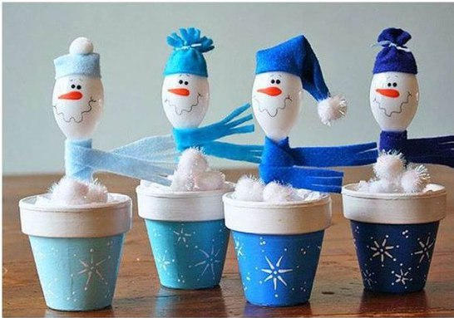

2017г.

«Новогодние игрушки и сувениры»
Цель:
- Учить использовать нетрадиционные техники изготовления новогодних игрушек и сувениров из подручных средств (нитки для вязания, вата, кисточки малярные, одноразовые ложки, горшочки и. т. д). - Пробудить интерес к творчеству.
- Создать условия для развития фантазии и воображения, для развития мелкой моторики рук.
- Развивать творческую активность, воображение, чувство композиции, образное мышление, восприятие, фантазию, формировать чувство цвета.
- Вовлекать детей в коллективную работу, взаимодействие с родителями, учащимися начальной школы и со сверстниками.
- Совершенствовать работу по взаимодействию родителей и ДОУ, школы и ДОУ.
Методы и приёмы: беседа, воображаемая ситуация, показ, наглядный, словесный.
Материалы: малярные кисточки (шир. 5- 7см), салфетки красного цвета, глазки для поделок, куски меха белого цвета, ножницы, пластилин, одноразовые ложки, горшочки для рассады, ткань голубого цвета, вата, полукруги белого и зеленного цвета (для конуса), нить для вязания (мохер), стразы для украшения.

Ход НОД:

Воспитатель и дети входят в зал под музыку П.И. Чайковского «Времена года. Зима» и здороваются с гостями (Мамы сидят за столами- мастерскими)
Организационный момент. Воспитатель (рефлективный круг):
Дружно за руки возьмитесь, И друг другу улыбнитесь.

А, давайте, потрем ладошки и согреем их своим теплом. Теперь передадим свое тепло, нежность и свое хорошее настроение друг другу и всем нашим родителям и гостям!
Посмотрите, как всем стало хорошо!
(Игра, на развитие эмоционально – нравственной сферы "Передача чувств"
Цель: учить передавать различные чувства невербальным способом).
Воспитатель: Дети, посмотрите, какой у нас красивый зал.
Обращают внимание на Снеговика. В руке у него письмо.
Достают и читают. «Здравствуйте ребята. Пишет Вам Дедушка Мороз. Очень вас прошу помочь мне в изготовлении Новогодних игрушек и сувениров. Буду вам очень благодарен. Ваш Мороз»
Воспитатель: Ну как, дети, поможем Дедушке Морозу?
Воспитатель обращает внимание детей на Мастерские
Мамы представляют свои Мастерские:
- Здравствуйте, ребята. Меня зовут ___________.
У меня мастерская «Волшебная кисточка». Я приглашаю вас к себе.
- Здравствуйте, ребята. Меня зовут ___________.
У меня мастерская «Волшебная ниточка». Буду рада видеть вас у себя.
- Здравствуйте, ребята. Меня зовут ___________.
У меня мастерская «Волшебная ложка». Я приглашаю вас в свою мастерскую.
- Здравствуйте, ребята. Мы ученик 4 класса ____________________.
У нас «Мастерская Дедушки Мороза». Мы приглашаем вас к себе.
(учащиеся 4 класса МКОУ СОШ №2)

Дети по своему выбору расходятся по мастерским и садятся за столы.

Воспитатель предлагает перед началом работы сделать пальчиковую гимнастику.
Пальчиковая гимнастика «Елочка»
Работа в мастерских (под музыку: Серебристые снежинки, Вальс снежинок, Чызджыты кафт)

- Изготовление Д.Мороза из малярной кисточки.
- Изготовление Снеговика из Ложки.
- Изготовление елочки из конуса и ниток для вязания.
- Изготовление Снежинок из палочек - мишуры.
Воспитатель подходит в разные мастерские и спрашивает детей, что они делают, из чего и как? (Ответы детей)
Когда сувениры и игрушки сделаны, воспитатель предлагает сделать физминутку.
Физминутка «Зимой».
Как интересно нам зимой! (показывают большим пальцем вверх)
На санках едем мы гурьбой, (имитируют катание на санках)
Потом в снежки мы поиграем, (имитируют лепку и бросание снежков)
Все дружно лыжи одеваем, («одевают» лыжи, «берут» палки, «едут»)
Потом все встали на коньки, (изображают катание на коньках)
Зимой веселые деньки! (показывают большим пальцем вверх)
Воспитатель загадывает загадки о зиме.
Дети проходят в мастерские, берут и показывают свои поделки гостям.
Воспитатель предлагает каждый сувенир и каждую игрушку отправить к Дедушке Морозу с пожеланием.
Дети произносят свои пожелания и ставят игрушки рядом со Снеговиком.
Воспитатель: Дети, а Снеговик что-то шевелится. Достает из-под Снеговика коробочку. Открывает и раздает маленькие презенты шоколадки – Снеговики, которые на мастер-классе изготовили гости-воспитатели.
Стихотворение Дж.Родари «Новогоднее пожелание» для гостей в исполнении ребенка.
Дети под музыку уходят из зала.

